Настройка DHCP-подключения в Windows XP
1. Откройте «Пуск»-> “Панель управления”->”Сетевые подключения”
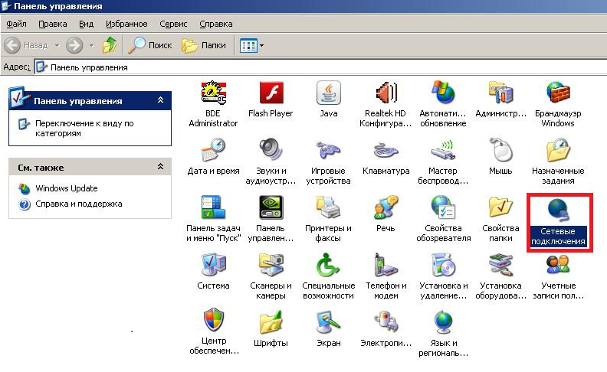
2. На «Подключение по локальной сети» нажмите правой кнопки мыши, и выберите пункт меню «Свойства»
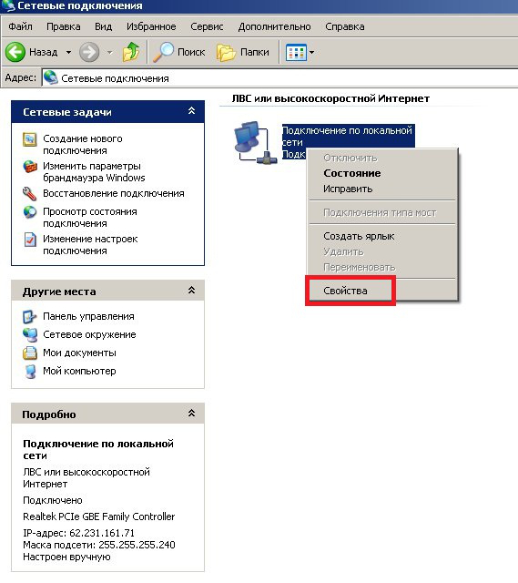

3. В открывшемся окне ставим галочку на строку «Протокол Интернета», выделяем строку «Протокол Интернета версии», нажимаем кнопку «Свойства».
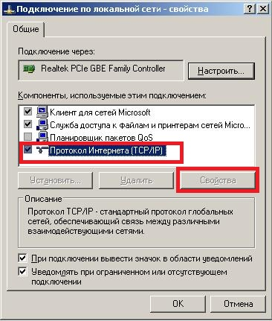

4. В открывшемся окне ставим галочки на строки «Получать IP-адрес автоматически», и «Получать адрес DNS-сервера автоматически».
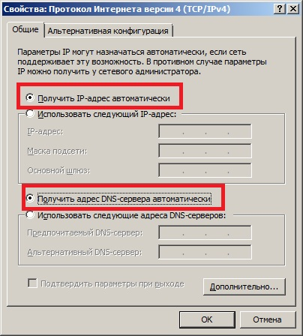

На этом настройка самого соединения завершена, и теперь Вам необходимо пройти процедуру первичной авторизации.
Первичная авторизация

Откройте любой браузер, установленный на Вашем компьютере, введите в адресную строку stat.rdtc.ru.
Откроется страница
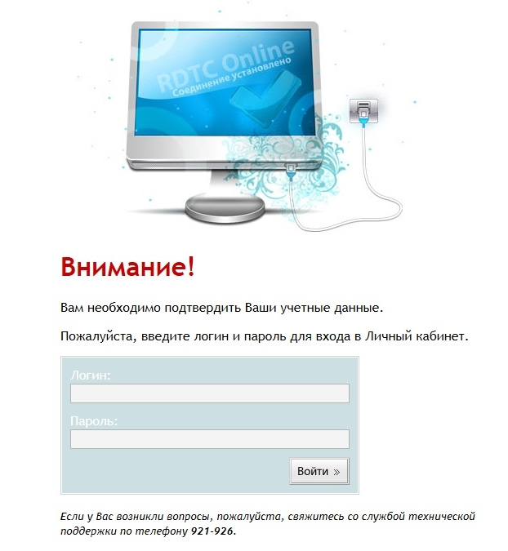
Введите Ваши логин и пароль для входа в личный кабинет.

Если Вы введете какие-либо данные неправильно, откроется страничка
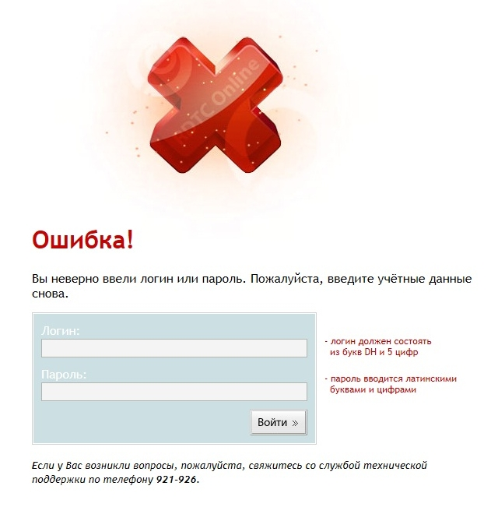
Будьте внимательны при введении логина и пароля!

В случае если у Вас несколько услуг по разным адресам, то Вы увидите страницу выбора адреса услуги
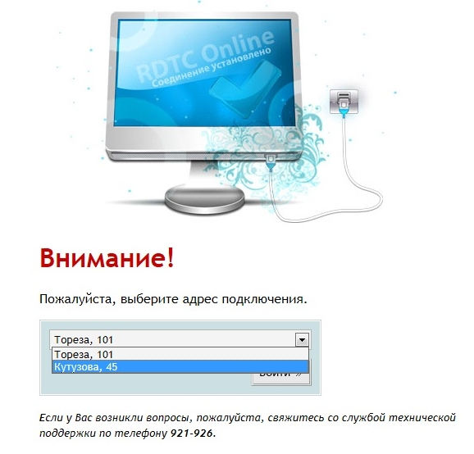
Здесь необходимо выбрать правильный адрес.

Если Вы выберете неправильный адрес, система выдаст ошибку
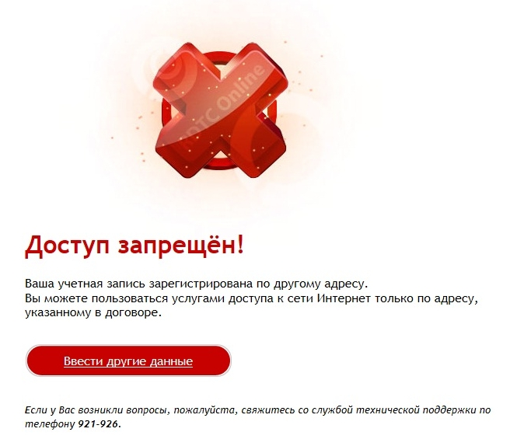
В случае когда у Вас только одна услуга, выбор адреса не предлагается, и при верно введенном логине и пароле Вы перейдете на страницу
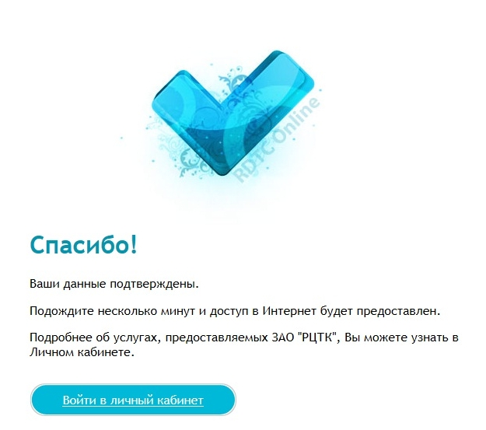
Если Вы дошли до данной страницы, то это означает, что авторизация прошла успешно, и примерно через 1 минуту Вы можете приступить к использованию сети Интернет.

Процедура авторизации проходится только один раз на одном ПК. Если Вы поменяете компьютер (или другое устройство, через которое настроено подключение к сети Интернет), то данную процедуру придется пройти еще раз.

Если у Вас возникли вопросы, Вы можете обратиться в круглосуточную службу технической поддержки по телефону 921-926.

